练习二
- 填空题
1. 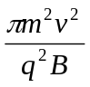
2、 

3、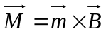,右手螺旋叉乘的方向；
4. 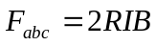 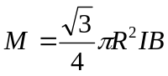
5. 负 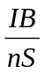
6. 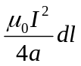 向左
7、4

- 计算题
1.解：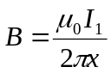
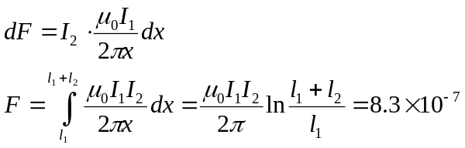
受力方向向上
2.解：解(1)可将圆环分成许多同心的细圆环。考虑其上任一半径为r，宽为dr的细圆环，该细环所带电荷量为
当圆环以角速度转动时，该细环等效于一载流圆线圈，其电流为
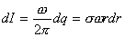
细环转动形成的圆电流的磁矩为
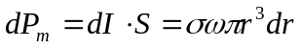
整个圆环转动形成的电流的等效磁矩为
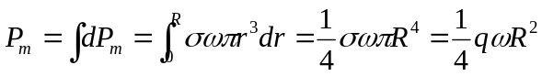
（2）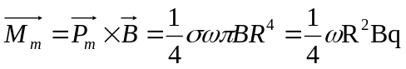
3.解（1）环路，由环路定理得
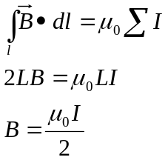
L
B
B
方向如图所示
I
带电粒子将在纸平面内作圆周运动其运动半径为
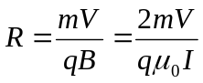
则A点与板的距离大于R时，可保证粒子不与板相碰。
（2）粒子运动一个周期后回到A，其周期为
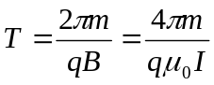
4.解：(1)线圈平面与磁场垂直时，线段OA所受磁力为
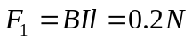，方向垂直于OA向下
线段OC所受磁力为
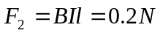,方向垂直于OC向右
由于整个线圈所受合力为零，即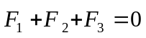，故圆弧AC所受磁力为
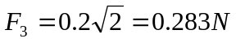，方向垂直于直线AC背离O点
(2)由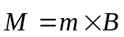
有 